


MACHINE LEARNING 1 & ADMIN. BASES DE DATOS
Proyecto de Investigación Formativa



Nombres:
Fecha:
Carrera:
Periodo académico:
Semestre:

Tema de la actividad:
Infraestructura de Persistencia Híbrida y Despliegue de Modelos de Machine Learning para la Resolución de Problemas de Analítica Predictiva.
Objetivos general de la actividad:
Diseñar e implementar una solución analítica e infraestructural integral que combine una arquitectura de persistencia híbrida (SQL Server y MongoDB) para asegurar la gestión, gobernanza e integridad de datos masivos, con el entrenamiento, evaluación y despliegue de modelos de Machine Learning (supervisados y no supervisados) orientados a resolver una problemática real del entorno actual.
Objetivos específicos:
Diseñar e implementar un repositorio relacional normalizado en SQL Server, optimizando el rendimiento de consultas analíticas masivas mediante la aplicación de índices y estructuras programables avanzadas.
Integrar un componente documental NoSQL (MongoDB) para resolver necesidades analíticas flexibles, simulando una arquitectura de persistencia híbrida real.
Garantizar la seguridad, auditoría mediante triggers y continuidad operativa de la información a través de un plan estratégico de respaldos y recuperación ante desastres (DRP).
Desarrollar un pipeline reproducible de preparación y transformación de datos utilizando Python en entornos Jupyter Notebook, justificando técnicamente las decisiones tomadas en el preprocesamiento.
Construir, optimizar y comparar algoritmos de aprendizaje supervisado y no supervisado, sustentando la selección de la solución óptima a través de métricas estadísticas avanzadas.
Desplegar una aplicación interactiva o tablero de control (utilizando Streamlit) que permita interactuar en tiempo real con los datos y los modelos generados.

Recursos o temas que debe haber estudiado antes de hacer la actividad:
Machine Learning 1
Unidad 1. Fundamentos de Machine Learning
Unidad 2. Modelos Avanzados de Clasificación y Regresión
Unidad 3. Métodos en Conjunto y Ajuste de Modelos
Unidad 4. Aprendizaje no Supervisado y Clustering Avanzado
Administración de Bases de Datos
Unidad 1. Programación Avanzada en SQL-Transacciones
Unidad 2. Recuperación Avanzada de Bases de Datos
Unidad 3. Bases de Datos Distribuidas, Seguridad y Mantenimiento
Unidad 4. Datos No Relacionales (NoSQL)
Formato de entrega: PDF
Instrucciones:
- Requisitos del Dataset
Cada grupo seleccionará un dataset público que cumpla con las siguientes condiciones mínimas:
- Mínimo 10,000 registros.
- Mínimo 15 variables (columnas) que incluyan tanto datos numéricos como categóricos.
- Ingeniería de Datos y Arquitectura de Persistencia Híbrida
- Diseñar el modelo entidad-relación normalizado (en SQL Server). Queda estrictamente prohibido cargar el dataset en una sola tabla plana. Se deben definir llaves primarias, foráneas y restricciones de integridad.
- Poblar la base de datos de manera eficiente y automática. Pueden realizarlo mediante el asistente gráfico de SSMS (Import and Export Data) o automatizado mediante código Python con la función pandas.DataFrame.to_sql().
- Crear vistas estructuradas específicas para el consumo de los algoritmos y aplicar índices (Clustered / Non-Clustered) que minimicen el costo de lectura de las consultas masivas.
- Implementar una base de datos documental híbrida. Cada grupo utilizará MongoDB para la persistencia del Registro de Experimentos de Machine Learning. Cada vez que un modelo sea entrenado, se guardará de forma automática un documento en formato JSON que almacene: la fecha, el nombre del algoritmo, los hiperparámetros utilizados y las métricas obtenidas (estos son los campos como tal que deben usar en MongoDB)
- Seguridad y Continuidad Operativa SQL
- Programar triggers que registren automáticamente en una tabla histórica cualquier inserción, modificación o eliminación efectuada en las tablas críticas de datos.
- Configurar scripts de asignación de privilegios (GRANT/REVOKE) creando al menos dos roles diferenciados: un rol analítico (permisos de lectura sobre vistas) y un rol administrador (control total de la infraestructura).
- Implementación del DRP, diseñar una estrategia de copias de seguridad (Backups completos, diferenciales o de logs transaccionales). En la defensa práctica, se simulará un fallo crítico y el grupo deberá restaurar la operatividad total mediante código SQL.
- Flujo de Trabajo de la asignatura de Machine Learning
- Conectar Jupyter Notebook con SQL Server utilizando librerías de Python (pyodbc o SQLAlchemy) para extraer los datos mediante consultas optimizadas.
- Realizar la limpieza de nulos y duplicados, transformación de variables categóricas y el escalamiento de variables numéricas, es decir, todo el preprocesamiento de datos.
- Aplicar algoritmos de agrupamiento como K-Means para encontrar patrones ocultos en el dominio y definir el número de grupos óptimo mediante métodos científicos como el Método del Codo o el Coeficiente de Silueta.
- Para el modelado Supervisado (Predicción o Clasificación) definir una variable objetivo. Dividir los datos obligatoriamente en conjuntos de entrenamiento (70-80%) y prueba (20-30%) fijando un estado aleatorio (random_state=42) para garantizar la reproducibilidad. Entrenar y comparar al menos dos modelos diferentes (por ejemplo Regresión Logística vs. Árboles de Decisión, o Regresión Lineal vs. Random Forest).
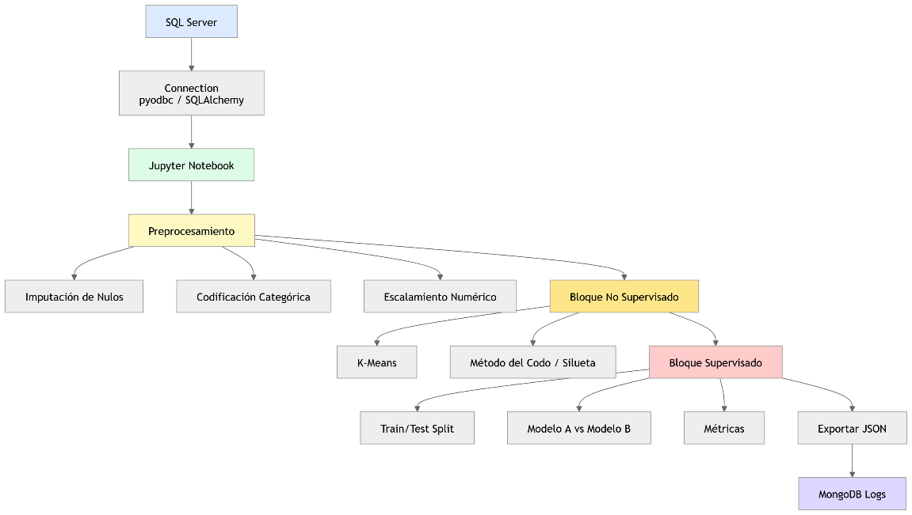
Gráficamente el flujo de trabajo se vería así:
- Resultados a través de una Interfaz Visual
Para la presentación final, deberán transformar el backend técnico en una herramienta interactiva:
- Streamlit (con Python): Construir una aplicación web donde el usuario pueda ingresar nuevos valores mediante barras o formularios y ver la predicción del modelo de Machine Learning en tiempo real, interactuando en vivo con los motores de bases de datos.
Entregables:
- Documento estructurado que detalle el marco conceptual, metodología utilizada, diseño de arquitectura híbrida, análisis matemático de las métricas y conclusiones.
- Código SQL limpio con la creación del esquema de base de datos relacional, inserciones, creación de índices, vistas, triggers y scripts del plan de mantenimiento/DRP.
- Archivo de Jupyter totalmente documentado, limpio y ejecutable que certifique el flujo de Machine Learning y la inyección hacia MongoDB.
- Archivo de Streamlit (.py)
Bibliografía
Géron, A. (2019). Hands-on machine learning with Scikit-Learn, Keras, and TensorFlow: Concepts, tools, and techniques to build intelligent systems (2nd ed.). O’Reilly Media.
Kleppmann, M. (2017). Designing data-intensive applications: The big ideas behind reliable, scalable, and maintainable systems. O’Reilly Media.
Lin, Z., Fox, B., Mckee, D., Maram, S. S., Li, J., Sorensen, T., Smith, B. K., Azevedo, R., Zhu, J., & Seif El-Nasr, M. (2024). Unlocking open-player-modeling-enhanced game-based learning: The Open Player Socially Analytical Intelligence Architecture.
Madison, M., Barnhill, M., Napier, C., & Godin, J. (2015). NoSQL database technologies. Journal of International Technology and Information Management, 24(1), 1–14.
Pedregosa, F., Varoquaux, G., Gramfort, A., Michel, V., Thirion, B., Grisel, O., Blondel, M., Prettenhofer, P., Weiss, R., Dubourg, V., Vanderplas, J., Passos, A., Cournapeau, D., Brucher, M., Perrot, M., & Duchesnay, É. (2024). Classifier comparison. Scikit-learn. https://scikit-learn.org/stable/auto_examples/classification/plot_classifier_comparison.html
Streamlit. (2024). Streamlit documentation. https://docs.streamlit.io/
Géron, A. (2019). Hands-on machine learning with Scikit-Learn, Keras, and TensorFlow (2nd ed.). O’Reilly Media.
Müller, A. C., & Guido, S. (2024). 02-supervised-learning.ipynb [Repositorio GitHub]. GitHub. https://github.com/amueller/introduction_to_ml_with_python/blob/main/02-supervised-learning.ipynb
VanderPlas, J. (2016). Python data science handbook: Essential tools for working with data. O’Reilly Media. https://jakevdp.github.io/PythonDataScienceHandbook/
Streamlit. (2024). Streamlit tutorials. https://docs.streamlit.io/develop/tutorials
Python Software Foundation. (2024). Python 3 documentation. https://docs.python.org/3/

Rúbrica de evaluación
Componente de aprendizaje: | Autónomo | X |  |  |  | Contacto con el Docente
Resultado(s) de aprendizaje: | Machine Learning 1  - Aplica modelos avanzados supervisados (regresión regularizada, logística/Softmax, SVM, MLP) sobre datos reales preprocesados para la comparación del desempeño y selección de alternativas.  - Utiliza métodos en conjunto (bagging, random forests, extra-trees, boosting, stacking) con buenas prácticas de validación para un adecuado rendimiento y robustez.  - Evalúa algoritmos de clustering (k-means, jerárquico/aglomerativo, DBSCAN, GMM) con métricas internas/externas y diagnósticos para la segmentación de datos de forma consistente  Administración de Bases de Datos  - Diseña consultas avanzadas, procedimientos almacenados, funciones y triggers para optimizar la gestión de bases de datos.  - Aplica técnicas de respaldo, restauración y recuperación de datos en DBMS  - Implementa soluciones con bases de datos NoSQL en escenarios prácticos de la administración de datos.
Nombre de la Unidad: | Machine Learning 1  Unidad 1. Fundamentos de Machine Learning  Unidad 2. Modelos Avanzados de Clasificación y Regresión  Unidad 3. Métodos en Conjunto y Ajuste de Modelos  Unidad 4. Aprendizaje no Supervisado y Clustering Avanzado  Administración de Bases de Datos  Unidad 1. Programación Avanzada en SQL-Transacciones  Unidad 2. Recuperación Avanzada de Bases de Datos  Unidad 3. Bases de Datos Distribuidas, Seguridad y Mantenimiento  Unidad 4. Datos No Relacionales (NoSQL)
Nombre de la Actividad: | Actividad de Investigación Formativa
 | Escala de Valoración
Criterios  de Evaluación | Excelente  (10-9.1) |  | Bueno  (9-8.1) |  | Satisfactorio  (8-7) |  |  | Necesita mejorar  (6.9-0.1) |  | No entrega  (0.0) |  |  | Puntaje
1. Diseño, normalización y gobernanza de la Base de Datos SQL | Modelo ER completamente normalizado (3FN o superior), relaciones correctamente justificadas, PK/FK implementadas, integridad referencial validada, triggers de auditoría, gestión de roles y permisos, evidencia funcional del DRP mediante restauración exitosa. |  | Modelo correctamente normalizado con mínimas inconsistencias. Implementa PK/FK y mecanismos básicos de auditoría, seguridad y recuperación. |  | Modelo funcional con algunas deficiencias de normalización o documentación. La gobernanza se implementa parcialmente. |  |  | Modelo parcialmente funcional, uso predominante de tablas planas o relaciones incorrectas. Escasa evidencia de seguridad o recuperación. |  | No presenta diseño ni implementación de base de datos.
2. Implementación de la arquitectura de persistencia híbrida (SQL Server + MongoDB) | Integra exitosamente SQL Server y MongoDB dentro de una arquitectura coherente. Justifica técnicamente el uso de ambos motores. Implementa almacenamiento estructurado y documental, garantizando trazabilidad y consistencia de la información. |  | Integra ambos motores y demuestra funcionalidad adecuada, aunque con limitaciones menores de diseño o justificación. |  | Implementa parcialmente la persistencia híbrida. Uno de los motores presenta uso limitado o poco justificado. |  |  | Implementación incompleta o sin integración real entre los motores de almacenamiento. |  | No presenta evidencia de persistencia híbrida.
3. Aprendizaje no supervisado | Aplica correctamente técnicas de clustering (K-Means u otras), determina científicamente el número óptimo de grupos mediante métodos como Codo o Silueta, interpreta patrones encontrados y relaciona los hallazgos con la problemática estudiada. |  | Implementa adecuadamente el modelo y utiliza criterios razonables para definir grupos, con interpretación suficiente de resultados. |  | Ejecuta el algoritmo requerido pero presenta análisis limitado de los patrones encontrados. |  |  | Aplicación incorrecta del algoritmo o interpretación insuficiente de los resultados. |  | No presenta aprendizaje no supervisado.
4. Aprendizaje supervisado y despliegue del modelo | Define correctamente la variable objetivo, compara al menos dos modelos, selecciona métricas apropiadas, justifica el modelo final y desarrolla una aplicación funcional que realiza inferencia en tiempo real con integración a las bases de datos. |  | Cumple los requisitos de entrenamiento, comparación y despliegue con pequeñas limitaciones técnicas o analíticas. |  | Presenta entrenamiento y despliegue básicos, con escasa justificación de resultados o desempeño. |  |  | Implementación incompleta o con errores que afectan la validez de los resultados. |  | No presenta modelado supervisado ni despliegue.
5. Calidad integral de la investigación formativa desarrollada, trabajo colaborativo y presentación | Documento técnico excelente, redacción académica rigurosa, citas y referencias correctas, evidencia clara del trabajo colaborativo, presentación oral profesional crítica-reflexiva, dominio del tema, consideración explícita de aspectos éticos, responsabilidad social e impacto del estudio de caso analizado. Los datos cumplen las condiciones solicitadas, son confiables y han sido preprocesados adecuadamente (conexión, limpieza, tratamiento de nulos, duplicados, transformaciones y escalamiento). |  | Documento bien estructurado, referencias adecuadas y presentación sólida. Evidencia razonable de colaboración y reflexión ética. Los datos cumplen las condiciones solicitadas, sin embargo su selección y/o preprocesamiento no es suficiente. |  | Documento aceptable con algunas deficiencias de forma o argumentación. Participación grupal y presentación suficientes. Los datos presentan condiciones aceptables, con preprocesamiento mínimo. |  |  | Documento desorganizado, referencias insuficientes, escasa evidencia de trabajo colaborativo o dificultades debido a inconsistencias científico-técnicas en la exposición oral. No se ha clarificado la selección y preprocesamiento de los datos. |  | No entrega informe, no participa en la presentación o no existe evidencia del trabajo realizado.
NOTA IMPORTANTE:
- Si el trabajo no se refiere a lo solicitado en la actividad se calificará con 1.0
- En caso de plagio todo el trabajo se calificará con 1.0

